东外街道3月26日跟贴情况

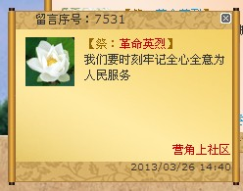
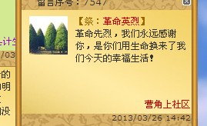

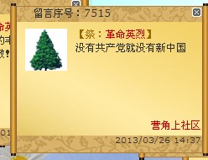
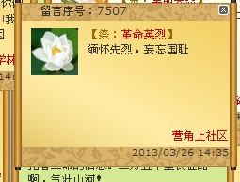

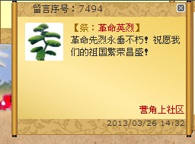

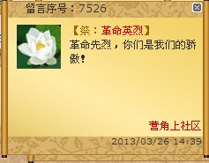

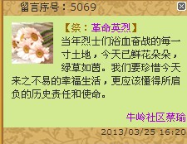



http://bbs.gndaily.com/forum.php?mod=viewthread&tid=495969&extra=向革命烈士们致敬！
http://bbs.gndaily.com/forum.php?mod=viewthread&tid=495979&extra=
学习先烈精神，永远热爱党，永远跟党走！
http://bbs.gndaily.com/forum.php?mod=viewthread&tid=495986&extra=人民英雄永垂不朽！
http://bbs.gndaily.com/forum.php?mod=viewthread&tid=495988&extra=我们会把英雄的品格一直传下去！
http://bbs.gndaily.com/forum.php?mod=viewthread&tid=495991&extra=缅怀为我们创造幸福生活的革命烈士们！
http://bbs.gndaily.com/forum.php?mod=viewthread&tid=495996&extra=祭革命先烈，惜美好生活！

革命先烈永垂不朽
缅怀先烈，振兴苏区
缅怀先烈，铭记历史，好好工作。
铭记中华民族艰苦卓绝的奋斗历程，缅怀革命先烈的英勇事迹，大力弘扬爱国主义精神。
革命英烈无私奉献的精神值得我们学习！

